**DESDE LA TERMINAL DE LA MAQUINA VIRTUAL**

**Comando df**

El comando df nos informa sobre la cantidad de espacio en disco que utiliza el sistema de archivos. Más precisamente, nos detalla el espacio total, ocupado y libre de nuestro sistema.

Este comando permite conocer la cantidad de espacio libre y espacio utilizado por el sistema de archivos en nuestras unidades de almacenamiento.

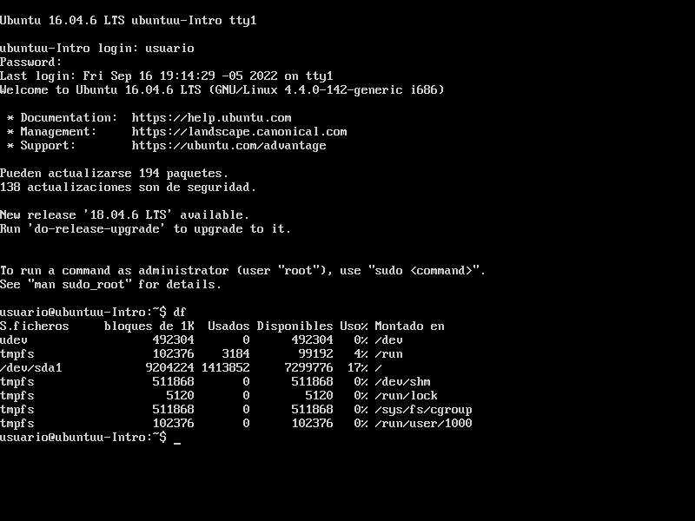

**Comando top**

El comando top te permite ver las tareas del sistema que se ejecutan en tiempo real. Proporciona un buen resumen de tu sistema para verificar rápidamente si algo se destaca que pueda estar causando problemas con tu sitio web o servidor.

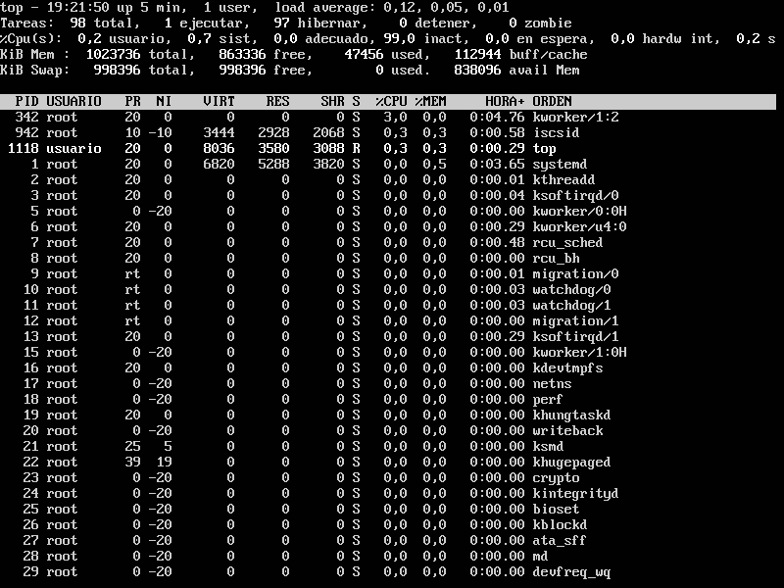

**Comando apt install cowsay**

Se trata de una herramienta que genera figuras de animales utilizando texto plano junto con un mensaje que se muestra en un globo de pensamiento o de discurso.

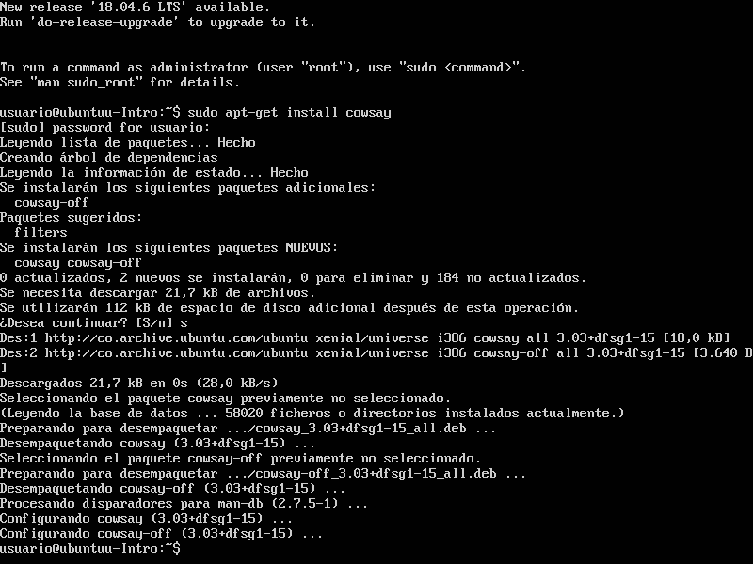

**Comando cowsay “Hola mundo”**

Cowsay es un pequeño programa que todo lo que hace es mostrar una vaca (o cualquiera de otras 50 o más figuras) con el mensaje que se indique. Cowsay toma lo que se escriba después del comando y lo imprime como lo que la vaca dice.

